附件1

四川省中小企业公共服务平台网络枢纽平台和窗口平台名单

序号 | 平台名称
1 | 四川省中小企业公共服务省级平台
2 | 成都市中小企业综合窗口服务平台
3 | 自贡市中小企业综合窗口服务平台
4 | 攀枝花市中小企业综合窗口服务平台
5 | 泸州市中小企业综合窗口服务平台
6 | 德阳市中小企业综合窗口服务平台
7 | 绵阳市中小企业综合窗口服务平台
8 | 广元市中小企业综合窗口服务平台
9 | 遂宁市中小企业综合窗口服务平台
10 | 内江市中小企业综合窗口服务平台
11 | 乐山市中小企业综合窗口服务平台
12 | 南充市中小企业综合窗口服务平台
13 | 眉山市中小企业综合窗口服务平台
14 | 宜宾市中小企业综合窗口服务平台
15 | 广安市中小企业综合窗口服务平台
16 | 达州市中小企业服务中心
17 | 雅安市中小企业综合窗口服务平台
18 | 巴中市中小企业综合窗口服务平台
19 | 资阳市中小企业综合窗口服务平台
20 | 阿坝州中小企业综合窗口服务平台
21 | 甘孜州中小企业服务中心
22 | 凉山州中小企业综合窗口服务平台
23 | 攀枝花铸造产业园区装备制造业产业集群窗口服务平台
24 | 自贡高新技术产业园区装备制造业产业集群窗口服务平台
25 | 达州市苎麻纺织产业集群窗口服务平台
26 | 成都市电子信息产业集群窗口服务平台
27 | 四川生物医药产业集群窗口服务平台
28 | 成都市经济技术开发区装备制造业产业集群窗口服务平台
29 | 德阳市装备制造业产业集群窗口服务平台
30 | 绵阳市三台县印染工业园纺织产业集群窗口服务平台
31 | 南充市嘉陵城南工业集中区茧丝绸行业产业集群窗口服务平台
32 | 眉山市名特优食品产业集群窗口服务平台
附件2

四川省中小企业公共服务体系问卷调查
二维码

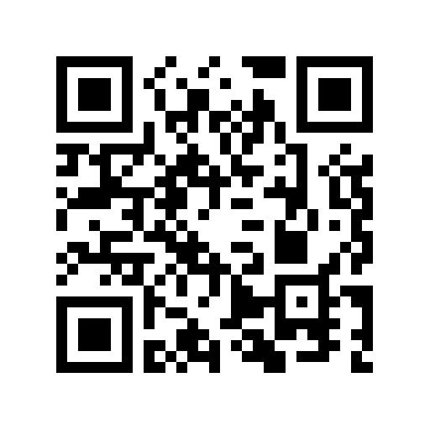

附件3

3.1小型微型企业创业创新示范基地附表

填报单位：
基地附表1：管理和服务人员名单及职称情况一览表
序号 | 姓名 | 性别 | 年龄 | 学历 | 职务 | 职称 | 主要工作内容
注：含创业辅导师

基地附表2：小型微型企业创业创新示范基地入驻企业评价表
填报单位：
序号 | 企业  名称 | 法人  代表 | 入驻时间 | 从业  人数 | 联系  电话 | 接受服务内容 | 服务评价
 |  |  |  |  |  |  | 很满意 | 比较  满意 | 一般 | 不太  满意 | 很不  满意
1
2
3
4
5
6
7
8
9
10
11
12
13
14
15
16
17
18
19
20
21
22
23
24
25
26
27
28
29
30
31
32
33
34
35
36
37
38
39
40
41
42
43
44
45
46
47
48
49
50

基地附表3：小型微型企业创业创新示范基地签约服务机构评价表
填报单位：
序号 | 机构  名称 | 法人  代表 | 签约  时间 | 从业人数 | 联系  电话 | 提供服务项目 | 基地对服务机构的吸引力
 |  |  |  |  |  |  | 很强 | 比较强 | 一般 | 比较弱 | 很弱
1
2
3
4
5
6
7
8
9
10

3.2国家级、省级和市级中小企业
公共服务示范平台

填报单位：
平台附表1：管理和服务人员名单及职称情况一览表
序号 | 姓名 | 性别 | 年龄 | 学历 | 职务 | 职称 | 主要工作内容
注：含创业辅导师

平台附表2：中小企业公共服务示范平台服务企业评价表
填报单位：
序号 | 企业  名称 | 法人  代表 | 入驻时间 | 从业  人数 | 联系  电话 | 接受服务内容 | 服务评价
 |  |  |  |  |  |  | 很满意 | 比较  满意 | 一般 | 不太  满意 | 很不  满意
1
2
3
4
5
6
7
8
9
10
11
12
13
14
15
16
17
18
19
20
21
22
23
24
25
26
27
28
29
30
31
32
33
34
35
36
37
38
39
40
41
42
43
44
45
46
47
48
49
50

平台附表3：中小企业公共服务示范平台签约服务机构评价表
填报单位：
序号 | 机构  名称 | 法人  代表 | 签约  时间 | 从业人数 | 联系  电话 | 提供服务项目 | 基地对服务机构的吸引力
 |  |  |  |  |  |  | 很强 | 比较强 | 一般 | 比较弱 | 很弱
1
2
3
4
5
6
7
8
9
10

3.3示范平台、示范基地聚集的中小企业
服务机构

填报单位：
服务机构附表1：管理和服务人员名单及职称情况一览表
序号 | 姓名 | 性别 | 年龄 | 学历 | 职务 | 职称 | 主要工作内容
注：含创业辅导师

服务机构附表2：服务机构企业评价表
填报单位：
序号 | 企业  名称 | 法人  代表 | 入驻时间 | 从业  人数 | 联系  电话 | 接受服务内容 | 服务评价
 |  |  |  |  |  |  | 很满意 | 比较  满意 | 一般 | 不太  满意 | 很不  满意
1
2
3
4
5
6
7
8
9
10
11
12
13
14
15
16
17
18
19
20
21
22
23
24
25
26
27
28
29
30
31
32
33
34
35
36
37
38
39
40
41
42
43
44
45
46
47
48
49
50


信息公开选项：主动公开

